LICEO DEL SUR A.C.
Guía de examen
EXAMEN DE CONOCIMIENTO DEL MEDIO
2° DE PRIMARIA

Contesta las preguntas.
1.- ¿Cuál es el sentido que nos permite distinguir olores?
2.- ¿Cuál es el sentido que nos permite distinguir sabores?
3.- ¿Cuáles son los sentidos que permiten distinguir con
precisión el sabor de un alimento?
4.-Escribe el sabor que percibes con los siguientes alimentos.
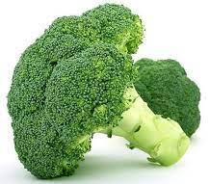

Duce Salado Agrio Ácido
5.- Olores que alertan sobre peligro.
6.-Escribe acciones que realizas para cuidar tus sentidos.
7.-Escribe “Sólido, “Líquido” o “Gas”, según corresponda.

8.- Características de vestimenta en las 4 estaciones del año
9.-Une con líneas las imágenes con la estación del año correspondiente.

10.-Meses en los que duran las estaciones del año

